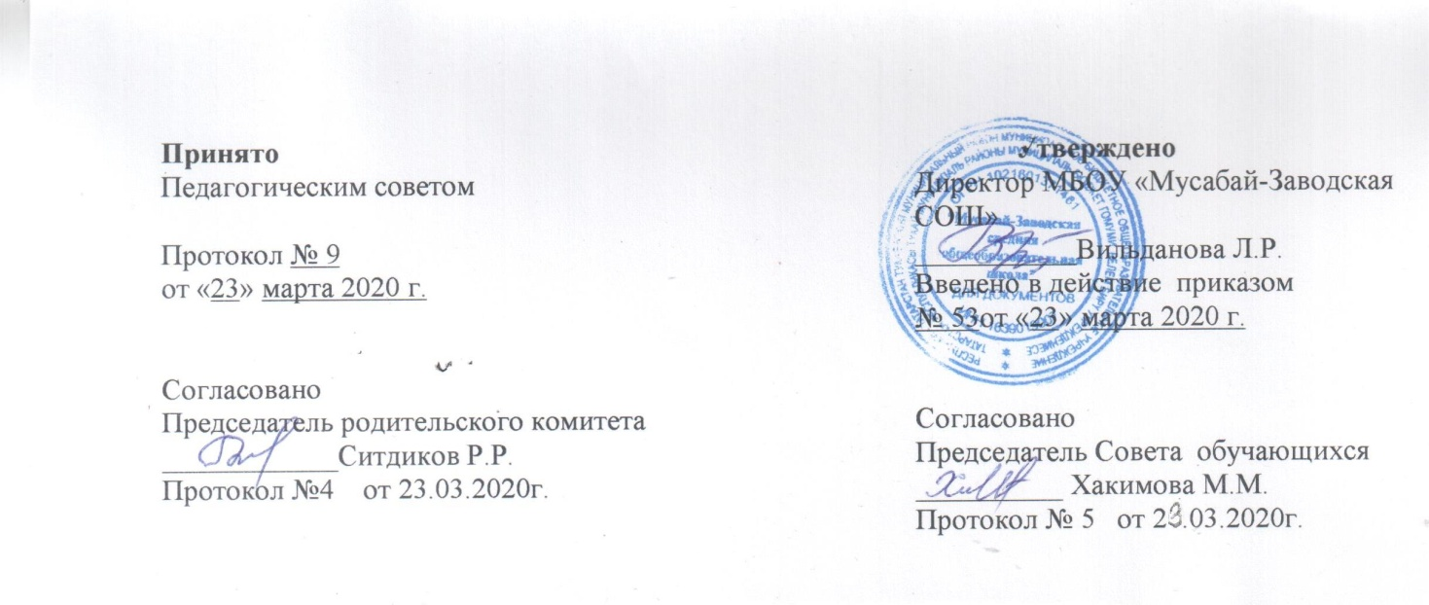

Положение
об организации питания обучающихся

1. ОБЩИЕ ПОЛОЖЕНИЯ

1.1. Положение об организации питания обучающихся в муниципальном бюджетном общеобразовательном учреждении «Мусабай-Заводская средняя общеобразовательная школа» Тукаевского муниципального района Республики Татарстан (далее «Положение»), разработано на основе: Закона Российской Федерации «Об образовании»; Постановления исполнительного комитета Тукаевского муниципального района Республики Татарстан, Устава муниципального бюджетного общеобразовательного учреждения «Мусабай-Заводская средняя общеобразовательная школа».

1.2. Основными задачами при организации питания школьников в муниципальном бюджетном общеобразовательном учреждении «Мусабай-Заводская средняя общеобразовательная школа», в дальнейшем - «Школа», являются:

- обеспечение школьников питанием, соответствующим возрастным физиологическим потребностям в пищевых веществах и энергии, принципам рационального и сбалансированного питания;

- гарантированное качество и безопасность питания и пищевых продуктов, используемых в питании;

- предупреждение (профилактика) среди обучающихся инфекционных и неинфекционных заболеваний, связанных с фактором питания;

- пропаганда принципов здорового и полноценного питания.

1.3. Настоящее Положение определяет:

- общие принципы организации питания школьников в Школе;

- порядок организации питания в Школе;

- порядок организации питания, предоставляемого на льготной основе.

1.4. Настоящее Положение принимается педагогическим советом Образовательного учреждения и утверждается директором Школы.

1.5. Настоящее Положение является локальным нормативным актом, регламентирующим деятельность Школы.

1.6. Положение об организации питания принимается на неопределенный срок. Изменения и дополнения к Положению принимаются в составе новой редакции

Положения педагогическим советом Школы и утверждается директором Школы.

После принятия новой редакции Положения предыдущая редакция утрачивает силу.

2. ОБЩИЕ ПРИНЦИПЫ ОРГАНИЗАЦИИ ПИТАНИЯ В ШКОЛЕ

2.1. Организация питания школьников является отдельным обязательным направлением деятельности Школы.

2.2. Администрация Школы осуществляет организационную и разъяснительную работу с обучающимися и родителями с целью организации питания школьников на платной или льготной основе.

2.3. Администрация Школы обеспечивает принятие организационно-управленческих решений, направленных на обеспечение горячим питанием обучающихся начальных классов (1-х – 4-х), пропаганде принципов и санитарно-гигиенических основ здорового питания, ведение консультационной и разъяснительной работы с родителями (законными представителями) обучающихся начальных классов.

2.4. Длительность промежутков между отдельными приемами пищи обучающимися не может превышать 3,5-4 часов.

2.5. Для школьников, предусматривается организация горячего питания (завтрак), с компенсацией за счѐт средств бюджета Тукаевского муниципального района за один завтрак, для льготных категорий (питающихся за счѐт средств бюджета Тукаевского муниципального района 100 процентов его стоимости).

2.6. К обслуживанию горячим питанием школьников, поставке продовольственных товаров и сырья для организации питания в Школе допускаются исключительно предприятия и организации, имеющие соответствующую материально-техническую базу, квалифицированные кадры и опыт работы в обслуживании организованных коллективов.

2.7 Питание в Школе организовано на основе примерного цикличного двухнедельного меню рационов горячих завтраков для обучающихся государственных общеобразовательных учреждений

2.8. Гигиенические показатели пищевой ценности продовольственного сырья и пищевых продуктов, используемых в питании школьников, должны соответствовать Постановления Главного государственного санитарного врача РФ от 28.09.2020 №28 «Об утверждении санитарных правил СП 2.4.3648-20 «Санитарно-эпидемиологические требования к организациям воспитания и обучения, отдыха и оздоровления детей и молодежи»

2.9. Медико-биологическая и гигиеническая оценка рационов питания (примерных меню), разрабатываемых территориальным управлением Роспотребнадзора по РТ в Тукаевском районе, выдача санитарно-эпидемиологических заключений о соответствии типовых рационов питания (примерных меню) санитарным правилам и возрастным нормам физиологической потребности детей и подростков в пищевых веществах и энергии, плановый контроль за организацией питания, качеством поступающего сырья и готовой продукции, реализуемых в Школе, осуществляется органами Роспотребнадзора.

2.10. Руководство организацией питания обучающихся на платной и льготной основах в Школе осуществляет комиссии по питанию, действующий на основании Положения.

2.11. Организацию питания в Школе осуществляет ответственный за организацию питания, назначаемый приказом директора из числа педагогических работников Школы на текущий учебный год.
2.12. Ответственность за организацию питания в Школе несет директор.

- ПОРЯДОК ОРГАНИЗАЦИИ ПИТАНИЯ В ШКОЛЕ

- Ежедневные меню рационов питания согласовываются директором Школы.

- Столовая в Школе осуществляет производственную деятельность в полном объеме 6 дней – с понедельника по субботу включительно в режиме работы Школы.

В случае проведения мероприятий, связанных с выходом или выездом обучающихся из здания образовательного учреждения, столовая осуществляет свою деятельность по специальному графику, согласованному с директором Школы.

- В Школе установлен следующий режим предоставления питания школьников:

- завтрак 1-4 классов – после 2-го урока;
- завтрак 5– 11 классов после 3 урока;

- Организация питания школьников продуктами сухого пайка без использования горячих блюд, кроме случаев возникновения аварийных ситуаций на пищеблоке (не более 1 – 2 недель), запрещена.

3.5. Отпуск питания организуется по классам в соответствии с графиком, утверждаемым директором Школы.

3.6. Ответственный за организацию питания, совместно с классными руководителями проводит работу по распространению абонементов на горячее питание среди учащихся всех классов.

3.7. Ответственный дежурный по школе обеспечивает дежурство учителей и обучающихся в помещении столовой.

Дежурные учителя и обучающиеся обеспечивают соблюдение режима посещения столовой, общественный порядок и содействуют работникам столовой в организации питания.

3.8. Проверку качества пищи, соблюдение рецептур и технологических режимов осуществляет бракеражная комиссия. Результаты проверки заносятся в бракеражный журнал.

Бракеражная комиссия создается на текущий учебный год приказом директора Школы в составе медицинского работника, заведующего производством, ответственного за организацию питания.

3.9. Систематический контроль над ассортиментом реализуемой продукции, соблюдением рецептур, полнотой вложения сырья в блюда, технологической и санитарной дисциплинами при производстве и реализации продукции школьного питания, другие контрольные функции в пределах своей компетенции осуществляют специалисты лабораторно-технологического контроля органанов Роспотребнадзора.

Результаты проверки оформляются актом, о чем вносится запись в контрольный журнал.

- ПОРЯДОК ОРГАНИЗАЦИИ ПИТАНИЯ, ПРЕДОСТАВЛЯЕМОГО НА ЛЬГОТНОЙ ОСНОВЕ

- На льготной основе питание в Школе предоставляется:

- Включающее завтрак для школьников 1-11 классов, с компенсацией за счѐт средств бюджета Тукаевского муниципального района 100 процентов его стоимости предоставляется в течение учебного дня следующим категориям школьников:
-школьникам, проживающим в семьях СОП;

-школьникам, проживающим в многодетных семьях 4 ребенка и более;

-школьникам, являющимся детьми-сиротами и детьми, оставшимися без попечения родителей;

-школьникам, являющимся инвалидами.

4.2. Предоставление льготного питания осуществляется по заявлениям родителей (законных представителей) школьников, имеющих право на льготное питание.

4.2.1 Квота на льготное питание устанавливается ежегодно учредителем Школы (Постановлением ИК МО «Тукаевский муниципальный район» РТ в начале календарного года)

4.2.2. Заявление о предоставлении питания на льготной основе подается 2 раза в год до 15 сентября и 15 января на имя директора Школы по установленной форме.

4.2.3. Родители (законные представители) школьников, подавшие заявление, несут ответственность за своевременность и достоверность представляемых сведений, являющихся основанием для назначения льготного питания.

4.3. Льготное питание предоставляется школьникам в дни посещения Школы, в том числе во время проведения мероприятий за пределами Школы согласно Образовательной программе.

4.4. Организация питания школьников на льготной основе осуществляется ответственным за организацию питания.

4.7. Ответственный за организацию питания:

- осуществляет контроль над посещением столовой ;

- ведет ежедневный учет учащихся, получающих льготное питание по классам;

- ежедневно совместно с заведующим производством проводит сверку количества

- не позднее 3 дней по окончании месяца готовит утверждаемый директором Школы отчет о фактически отпущенном питании.

4.8. Контроль над организацией льготного питания и выплатой денежной компенсации осуществляется директором Школы и комиссии по питанию.

Директор Школы несет персональную ответственность за организацию льготного питания и выплату денежной компенсации.

